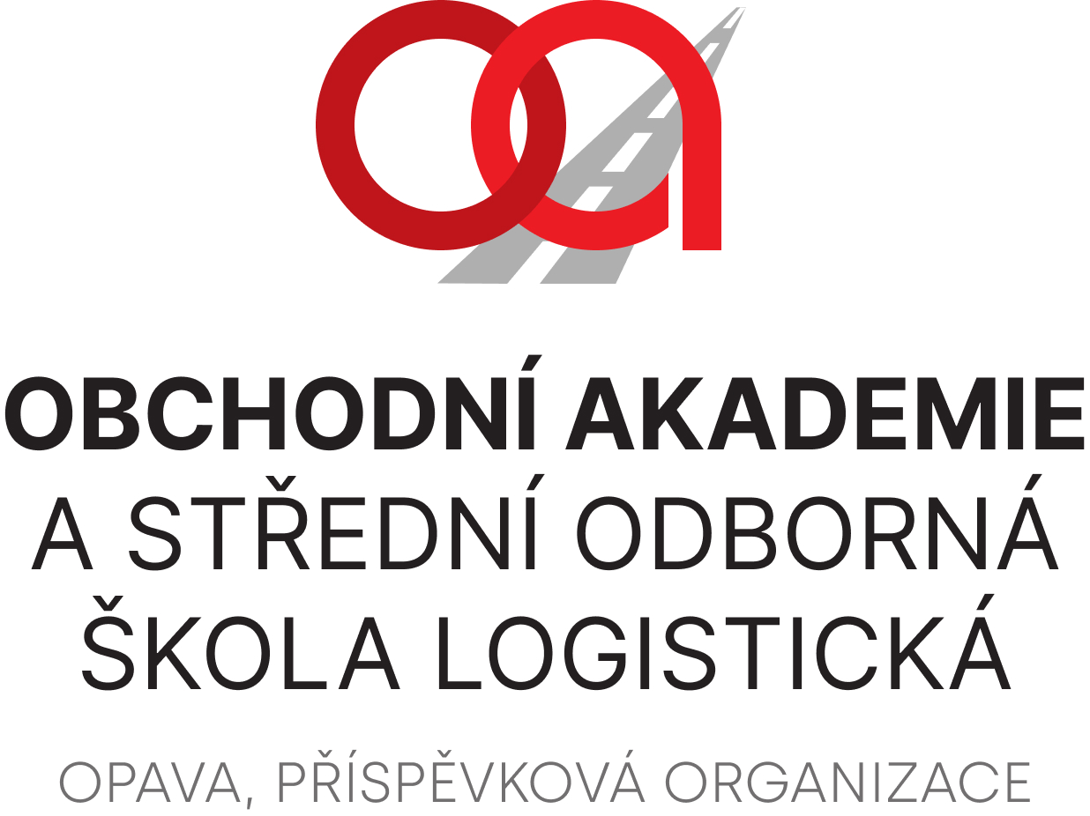

IDPartner – systémy identifikace s.r.o.
Kasárenská 66/12
746 01 Opava

IČ: 03942741

VÁŠ DOPIS ZNAČKY / ZE DNE | NAŠE ZNAČKA | VYŘIZUJE / LINKA | OPAVA
2023-03-06

Objednávka víceprací v souvislosti s montáží zvonkového tabla

Během prací v souvislosti s montáží zvonkového tabla, které byly započaty dne 27. 2. 2023, nastaly vícepráce i méněpráce, které jsou doloženy novým položkovým rozpočtem viz příloha:
- v první části rozpočtu se v součtu jedná o vícepráce v částce
Kč 12 453,00 bez DPH (největší částku za vícepráce tvoří počet hodin strávených revizí kabeláže bez doložení plánku stávající kabelové trasologie ze strany objednatele);
- v druhé části rozpočtu se jedná o celkovou částku za práce z důvodu opomenutí vkladu do registru smluv včetně vícepráce (Kč 760,50), a tato částka činí Kč 2 906,50 bez DPH.

Z výše uvedeného ředitel školy rozhodl, že náklady nad rámec položkového rozpočtu v objednávce ze dne 7. 2. 2023 budou fakturovány škole jako vícepráce.

Částka za vícepráce tedy činí celkem Kč 15 359,50 bez DPH.

Ing. Petr Kyjovský
ředitel školy

Věra Latrach
správce rozpočtu

